Wraps: Indonesisch met satésaus

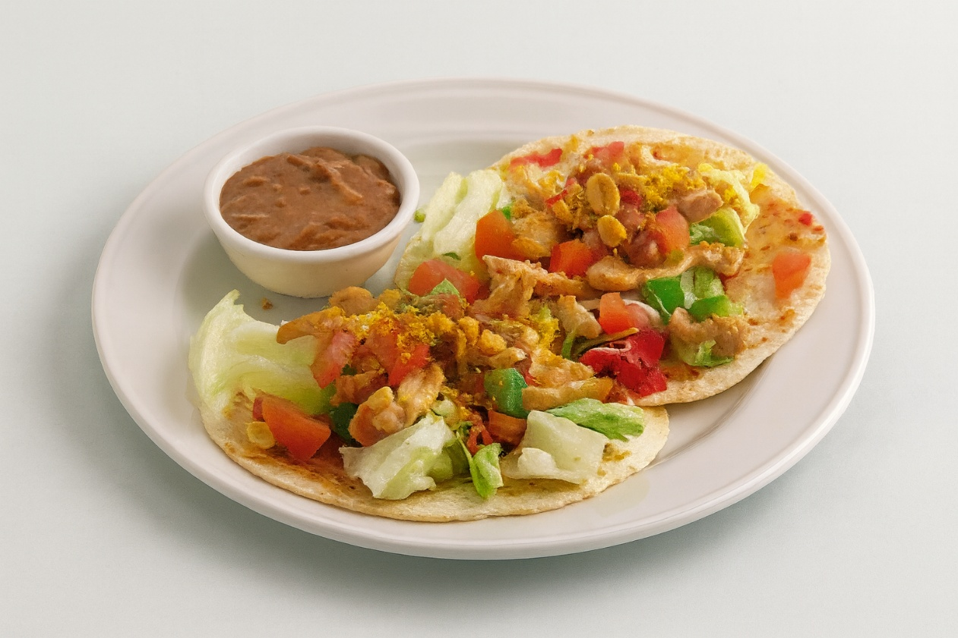

Ingrediënten:4 personen
- 400 g kipfilet, in dunne reepjes 1 rood pepertje, fijngehakt
- 1 groene paprika, in stukjes 8 wraps, volkoren
- 1 pak satésaus à 400 g 6 el zoete chilisaus
- 100 g ijsbergslamix 2 vleestomaten, in stukjes
- 2 el ongezouten pinda’s, gehakt

Bereiding:
- Bak de kipreepjes in de hete olie in ± 5 min. bruin en gaar.
- Voeg het pepertje en de paprika toe en bak ze 7 min. mee. Bestrooi met wat zout en peper.
- Verwarm intussen de wraps volgens de aanwijzingen op de verpakking en bereid de satésaus.
- Leg de wraps op 4 borden, bestrijk ze met de chilisaus en schep er de sla, het kipmengsel en de tomaat op.
- Lepel een beetje van de satésaus over en geef de rest er apart bij.
- Garneer met de gehakte pinda’s.

